Trường THCS Phú Hiệp GV: Trần Thị Kiều Tiên

Tổ: Văn –Sử -GD –Địa Ngày dạy: 17 - 29/10/2022

**Bài 6: Khái lược tiến trình lịch sử Trung quốc từ thế kỉ VII đến giữa thế kỉ XIX.** *(Thời lượng thực hiện: 2 tiết – tiết 10,11)*

**I. Mục tiêu:**

**1. Về kiến thức:**

- Lập được Sơ đồ Tiến trình phát triển của Trung Quốc từ thế kỉ VII đến giữa thế kỉ XIX (các thời Đường, Tống, Nguyên, Minh, Thanh).

- Nêu được những nét chính về sự thịnh vượng của Trung Quốc dưới thời Đường.

- Mô tả được sự phát triển kinh tế dưới thời Minh - Thanh.

**2. Về năng lực:**

- Tự chủ và tự học: Khai thác được tài liệu phục vụ cho bài học.

- Giao tiếp và hợp tác: Làm việc nhóm hiệu quả.

- Giải quyết vấn đề và sáng tạo: Biết phân tích, nhận xét, đánh giá vấn đề và liên hệ thực tiễn.

- Giải mã được các tư liệu lịch sử (kênh chữ và kênh hình) có trong bài học.

- Vận dụng kiến thức đã học, liên hệ với thực tiễn lịch sử phát triển kĩ năng sưu tầm tài liệu, thông tin để giải quyết câu hỏi 3 trong nội dung Luyện tập – Vận dụng “Mô tả về nghề sản xuất gốm sứ nổi tiếng ở trấn Cảnh Đức".

**3. Về phẩm chất:**

Giáo dục phẩm chất nhân ái, căm ghét cái xấu, lên án chiến tranh phi nghĩa.

**II. Thiết bị dạy học và học liệu:**

**1. Chuẩn bị của giáo viên:**

- Máy tính, máy chiếu.

- Một số tranh ảnh, lược đồ (Trung Quốc thời phong kiến) được phóng to (để trình chiếu), một số mẩu chuyện lịch sử tiêu biểu gắn với nội dung bài học;

- Bản đồ châu Á.

**2. Chuẩn bị của học sinh:**

-Sách giáo khoa Lịch sử và Địa lí 7.

-Tranh ảnh, dụng cụ học tập theo yêu cầu của giáo viên.

**III. Tiến trình dạy học:**

**1. Hoạt động 1: Mở đầu**

**a) Mục tiêu**:

Giáo viên đưa ra tình huống để học sinh giải quyết, trên cơ sở đó để hình thành kiến thức vào bài học mới.

**b) Tổ chức thực hiện:**

**Bước 1.** Chuyển giao nhiệm vụ:

GV chiếu Bảng câu hỏi KWL yêu cầu HS thực hiện trên Phiếu học tập:

Hãy viết một điều liên quan đến những từ, cụm từ về Trung Quốc thời phong kiến dưới đây:

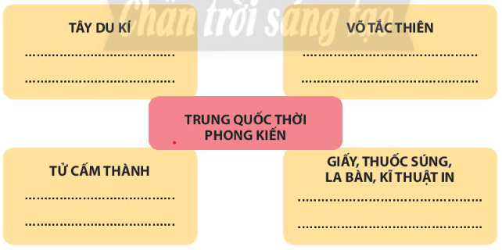

**Bước 2.** Thực hiện nhiệm vụ**:**

- GV: Gợi ý, hỗ trợ học sinh thực hiện nhiệm vụ.

- HS: hoạt động cá nhân hoàn thành cột K, L trong bảng KWL. GV chú ý theo dõi, quan sát.

**Bước 3.** Báo cáo, thảo luận:

- GV: Lắng nghe, gọi HS nhận xét và bổ sung

- HS: Trình bày kết quả

**Bước 4.** Kết luận, nhận định:

GV lắng nghe câu trả lời của HS và nhận xét câu trả lời của HS.

Trên cơ sở đó, GV dẫn dắt vào bài mới: Tiến trình phát triển của lịch sử Trung Quốc từ thế kỷ VII đến giữa thế kỷ XIX là các triều đại phong kiến nối tiếp nhau, hết thịnh hồi suy, thống nhất hồi phân tán. Trong hơn 12 thế kỷ đó, lịch sử Trung Quốc đã trải qua các thời kỳ nào? Những biểu hiện nào cho thấy sự thịnh vượng của thời Đường? Kinh tế thời Minh - Thanh phát triển như thế nào? Trong bài học này, chúng ta sẽ cùng khám phá.

**2. Hoạt động 2: Hình thành kiến thức**

**\* Hoạt động 1: Khái lược tiến trình lịch sử của Trung Quốc từ thế kỷ VII đến giữa thế kỷ XIX.**

**a) Mục tiêu**: HS nắm được các triều đại cơ bản, thời gian tồn tại của từng triều đại.

**b) Tổ chức thực hiện:**

**Bước 1:** Chuyển giao nhiệm vụ: GV chuyển giao nhiệm vụ học tập.

GV cho HS đọc thông tin trong GSK, thực hiện yêu cầu:

Thời kì này gắn liền với những triều đại nào? Có mấy triều đại ngoại tộc? Vì sao gọi là triều đại ngoại tộc?

Hãy lập sơ đồ tiến trình phát triển của Trung Quốc từ thế kỳ VII đến giữa thế kỳ XIX (từ thời Đường đến thời Thanh)?

**Bước 2:** Thực hiện nhiệm vụ

GV lần lượt chiếu các lược đồ Trung Quốc thời phong kiến kết hợp hình 6.1. (SGK) mở rộng (sự ra đời, nối tiếp của các triều đại Trung Quốc):

*Cuối nhà Tùy, tình hình rối ren. Sau khi Tùy Dượng Đế chết, năm 618 Lý Uyên xưng Hoàng đế, đặt tên nước là Đường. Năm 847, cuộc khởi nghĩa nông dân do Hoàng Sào lãnh đạo làm nhà Đường suy sụp. Đến năm 960, Triệu Khuông Dẫn dẹp tan các thế lực phong kiến đối lập, lập ra nhà Tống. Đầu thế kỷ XIII, trên thảo nguyên Mông Cổ, Thành Cát Tư Hãn lên ngôi Đại Hãn (tiếng Mông Cổ tức là "vua của cả thế giới"), tiến đánh Bắc Trung Quốc.*

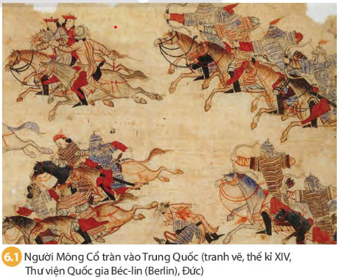

*Sau đó Hốt Tất Liệt diệt Nam Tống, lên ngôi Hoàng đế, thiết lập triều Nguyên ở Trung Quốc vào năm 1279. Giữa thế kỷ XIV, Chu Nguyên Chương, lãnh tụ của phong trào nông dân, lật đổ nhà Nguyên, lên ngôi hoàng để lập ra nhà Minh vào năm 1368. Năm 1644 tộc người Mãn ở phương Bắc kéo vào xâm lược nước Minh, lập ra nhà Thanh (1644 - 1911). Vua, quan Nhà Thanh cưỡng bức nhân dân phải theo phong tục của người Mãn, đưa ra nhiều chính sách áp bức dân tộc tàn bạo. Do đó, các cuộc khởi nghĩa, chống đối ngày một nhiều, làm cho triều đại ngày càng suy yếu. Nhân cơ hội đó, tư bản phương Tây đua nhau nhòm ngó, xâm lược Trung Quốc. Nhà Thanh bất lực, dẫn đến sự suy sụp của chế độ phong kiến.*

**Bước 3:** Báo cáo, thảo luận:

- HS: Trình bày kết quả.

- GV: Lắng nghe, gọi HS nhận xét và bổ sung.

**Bước 4:** Kết luận, nhận định:

GV đánh giá kết quả hoạt động của HS.

GV chiếu lược đồ, chốt ý:



- Nhà Đường, nhà Tống và nhà Minh và những triều đại phát triển rực rỡ cả về chính trị kinh tế và văn hóa. Nhà Thanh là triều đại phong kiến cuối cùng của Trung Quốc. Từ giữa thế kỉ XIX nhà Thanh ngày càng suy yếu, Trung Quốc đứng trước nguy cơ xâm lược của thực dân phương Tây.

- Trong đó, có 2 triều đại không phải do người Hán lập nên là triều nhà Nguyên (do người Mông Cổ thành lập) và triều nhà Thanh (do người Mãn thành lập).

1. Khái lược tiến trình lịch sử của Trung Quốc từ thế kỷ VII đến giữa thế kỷ XIX:

Từ thế kỷ VII đến thế kỷ XIX, Trung Quốc đã trải qua các triều đại lớn:

- Nhà Đường (618 - 907);

- Thời Ngũ Đại (907 - 960);

- Nhà Tống (960 – 1279);

- Nhà Nguyên (1271 – 1368);

- Nhà Minh (1368 – 1644);

- Nhà Thanh (1644 – 1911).

**\* Hoạt động 2**: **Sự thịnh vượng của Trung Quốc dưới thời Đường.**

**a. Mục tiêu:** HS nắm được nội hàm khái niệm “thịnh vượng”, nêu (mô tả) được biểu hiện thịnh vượng của Trung Quốc dưới thời Đường cả về chính trị, kinh tế, văn hoá – xã hội.

**b) Tổ chức thực hiện:**

**Bước 1:** Chuyển giao nhiệm vụ: GV chuyển giao nhiệm vụ học tập.

Trước hết, GV đặt câu hỏi động não cho HS suy nghĩ trả lời:

Em hiểu thế nào là "Thịnh vượng"?

- Thịnh vượng: Là quốc gia có kinh tế, văn hóa phát triển, chính trị lành mạnh và xã hội yên ổn.

Sau đó, GV chiếu yêu cầu thảo luận nhóm:

Hãy mô tả biểu hiện sự thịnh vượng của Trung Quốc dưới thời Đường (về kinh tế và xã hội)?

GV dẫn dắt gợi ý:

GV chiếu mô hình phục dựng 6.2, yêu cầu:

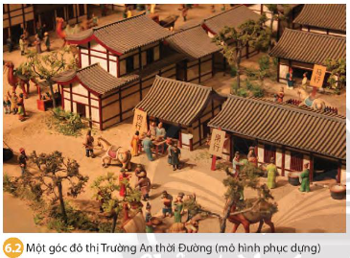

***Hãy mô tả những gì em thấy trong bức hình?***

- Nhà cửa san sát với những cửa hàng bán các sản phẩm khác nhau;

- Người trong chợ đi lại tấp nập, có những con ngựa thổ hàng, có cả những con lạc đà.

- Nhiều cửa hàng bày hàng ra tận cửa để bản,...).

***Em có nhận xét gì về những điều quan sát được?***

- Cho thấy Trường An thời bấy giờ thật sự rất phát triển, đúng là trung tâm buôn bán, giao thương lớn nhất, nơi khởi đầu của con đường tơ lụa;

- Không chỉ buôn bán với thương nhân trong nước mà cả với thương nhân nước ngoài (việc xuất hiện những con lạc đà thổ hàng; những người mua bán mặc trang phục không phải của người Trung Quố,…).

GV mở rộng, nói thêm về Bảo tàng Chợ Tây Trường An (xem ở phần tư liệu).

GV chiếu đoạn tư liệu 6.3, yêu cầu:

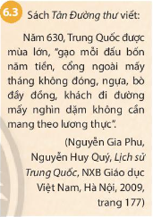

***Cụm từ nào cho thấy nông nghiệp được mùa lớn?***

- Gạo mỗi đầu bốn năm tiền, khách đi đường mấy nghìn dặm không cần mang theo lương thực.

***Cụm từ nào cho thấy chăn nuôi cũng phát triển?***

- ngựa, bò đầy đồng.

*Cụm từ nào cho thấy xã hội yên bình, dân cư sống yên ổn?*

- cổng ngoài mấy tháng không đóng.

*Thủ công nghiệp và thương nghiệp thời Đường phát triển như thế nào?*

- Thủ công nghiệp và thương nghiệp đều phát triển.

GV chiếu tư liệu 6.4:

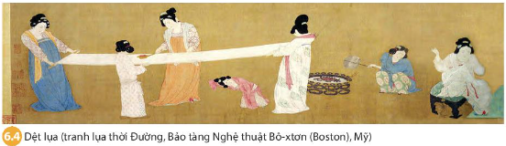

GV giới thiệu:*Bản sao tác phẩm "Đảo luyện đồ" của Trương Huyên (713 - 755) thời Đường mô tả cảnh phụ nữ đang giã tơ tằm, làm quần đảo mùa đông cho binh lính phòng thủ ở biên thùy.*

*-> Tơ lụa thời Đường rất phát triển -> "Con đường tơ lụa".*

GV mở rộng về "Con đường tơ lụa" (xem ở phần tư liệu).

***Nguyên nhân nào đưa đến sự phát triển kinh tế dưới thời Đường?***

- Đó là do các chính sách, biện pháp tiến bộ của các vua đầu triều Đường (đặc biệt là Đường Thái Tông) nên chính trị ổn định, kinh tế phát triển, văn hoá khởi sắc, xã hội yên vui.

**Bước 2:** Thực hiện nhiệm vụ:

- GV: Gợi ý, hỗ trợ học sinh thực hiện nhiệm vụ

- HS: Thực hiện nhiệm vụ cá nhân/nhóm cặp đôi.

**Bước 3:** Báo cáo, thảo luận: Báo cáo kết quả hoạt động và thảo luận

- HS: Trình bày kết quả

- GV: Lắng nghe, gọi HS khác nhận xét và bổ sung

**Bước 4:** Kết luận, nhận định: GV đánh giá, nhận xét

GV chuẩn kiến thức.

2. Sự thịnh vượng của Trung Quốc dưới thời Đường:

- Chính trị:

+ Bộ máy nhà nước được củng cố và hoàn thiện, quan lại hầu hết tuyển chọn qua thi cử, có thực tài;

+ Lãnh thổ mở rộng gần gấp đôi thời nhà Hán).

- Kinh tế: Nông nghiệp, thủ công nghiệp và thương nghiệp đều phát triển, liên tiếp nhiều năm được mùa lớn.

- Xã hội: Ổn định, không trộm cắp, giết người (cổng ngoài mấy tháng không đóng).

**\* Hoạt động 3**: **Sự phát triển kinh tế thời Minh – Thanh.**

**a. Mục tiêu:** HS phải mô tả được những biểu hiện sự phát triển kinh tế thời Minh – Thanh trên cả 3 lĩnh vực: nông nghiệp, thủ công nghiệp và thương nghiệp.

**b) Tổ chức thực hiện:**

**Bước 1:** Chuyển giao nhiệm vụ: GV chuyển giao nhiệm vụ học tập.

GV chiếu yêu cầu thảo luận nhóm:

***Em hãy mô tả những biểu hiện của sự phát triển kinh tế dưới thời Minh - Thanh?***

***Nguyên nhân nào đưa tới sự phát triển đó?***

GV khắc sâu thêm về sự phát triển của kinh tế dưới thời Minh - Thanh bằng các hoạt động cung cấp tư liệu, yêu cầu HS quan sát để trả lời những câu hỏi nhỏ của GV.

GV giới thiệu Hình 6.5:

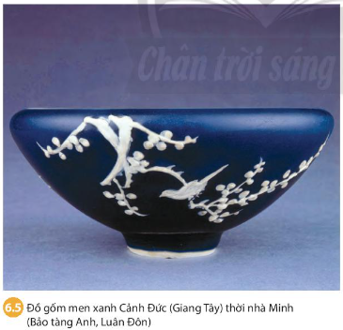

***Hình ảnh cho biết em điều gì?***

- Một chiếc bát sứ men xanh nông thời nhà Minh (1368-1644 CN). Trang trí phù điêu màu trắng cho thấy những chú chim biết hót trên những cành đào nở hoa. Từ trung tâm đồ sứ Jingdezhen, Trung Quốc. Đường kính: 17,8 cm. 1573-1620 CN. (Bảo tàng Anh, Luân Đôn).

Sau đó yêu cầu HS quan sát hình 6.6 trả lời câu hỏi:

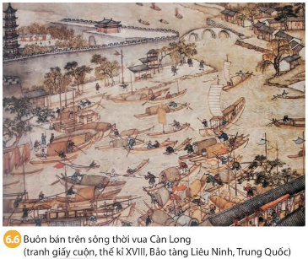

***Em thấy những gì trong bức tranh?***

- Dưới sông: hàng trăm thuyền lớn nhỏ, qua lại tấp nập kẹt cả một khúc sông, những người chèo thuyền dáng vẻ tất bật.

- Trên bờ: nhà cửa, cửa hàng khang trang, san sát,...

***Theo em, bức lễ tranh cho biết điều gì?***

- Cho thấy hoạt động nội thương thời Càn Long rất phát triển, mọi người được tự do đi lại, kinh doanh, buôn bản,…

**Bước 2:** Thực hiện nhiệm vụ:

- GV: Gợi ý, hỗ trợ học sinh thực hiện nhiệm vụ

- HS: Thực hiện nhiệm vụ cá nhân/nhóm cặp đôi.

**Bước 3:** Báo cáo, thảo luận: Báo cáo kết quả hoạt động và thảo luận

- HS: Trình bày kết quả

- GV: Lắng nghe, gọi HS khác nhận xét và bổ sung

**Bước 4:** Kết luận, nhận định: GV đánh giá, nhận xét

GV chuẩn kiến thức.

3. Sự phát triển kinh tế thời Minh – Thanh:

- Nông nghiệp: Gia tăng cả về diện tích, năng suất và sản lượng.

- Thủ công nghiệp:

+ Phát triển đa dạng.

+ Các xưởng thủ công xuất hiện khắp nơi.

+ Chuyên môn hóa sản xuất.

- Thương nghiệp:

+ Phát triển mạnh.

+ Cuối triều Minh, hạn chế ngoại thương.

**3. Hoạt động 3: Luyện tập (thực hiện tại lớp, hướng dẫn thực hiện)**

**a) Mục tiêu:** Vận dụng kiến thức đã được lĩnh hội ở Hoạt động Hình thành kiến thức mới vào việc làm bài tập cụ thể.

**b) Tổ chức thực hiện:**

**Bước 1:** Chuyển giao nhiệm vụ:

GV giao bài cho HS (Bài tập 1,2- SGK trang 29):

***1. Tại sao nói thời Đường là thời kì thịnh vượng của phong kiến Trung Quốc?***

***2. Hãy hoàn thành bảng thống kê về sự phát triển kinh tế thời Đường và Thời Minh - Thanh theo mẫu dưới đây. Điểm khác biệt nổi bật nhất của kinh tế thời Minh - Thanh so với thời Đường là gì?***

|  |  |  |
| --- | --- | --- |
| **Lĩnh vực** | ***Thời Đường*** | ***Thời Minh - Thanh*** |
| Nông nghiệp | *?* | *?* |
| Thủ công nghiệp | *?* | *?* |
| Thương nghiệp | *?* | *?* |

**Bước 2:** Thực hiện nhiệm vụ:

GV hướng dẫn HS từ những biểu hiện sự thịnh vượng ở thời Đường, phải giải thích được vì sao thời Đường là thời kì thịnh vượng của phong kiến Trung Quốc.

- Đó là do các chính sách, biện pháp tiến bộ của các vua đầu triều Đường (đặc biệt là Đường Thái Tông) nên chính trị ổn định, kinh tế phát triển, văn hoá khởi sắc, xã hội yên vui).

**Bước 3:** Báo cáo, thảo luận:

GV yêu cầu HS tổ chức báo cáo kết quả thảo luận. GV chọn vài em HS cử đại diện để trình bày kết quả thảo luận, đồng thời yêu cầu các em khác có cùng nhiệm vụ theo dõi, nhận xét, bổ sung kết quả.

**Bước 4:** Kết luận, nhận định:

GV: Thông qua phần trình bày của HS rút ra nhận xét, khen ngợi và rút kinh nghiệm những hoạt động rèn luyện kĩ năng của cả lớp.

**4. Hoạt động 4: Vận dụng (giao nhiệm vụ; làm ở nhà)**

**a) Mục tiêu:** Phát triển năng lực của HS thông qua yêu cầu vận dụng kiến thức, kĩ năng vào thực tiễn.

**b) Tổ chức thực hiện:**

**Bước 1:** Chuyển giao nhiệm vụ:

GV giao bài cho HS (Bài tập 3 - SGK trang 29): Thời Minh – Thanh, trận Cảnh Đức (Giang Tây) trở thành kinh đô đồ sử của Trung Quốc. Em hãy sưu tầm tư liệu trên sách báo, internet, viết 1 bài khoảng 15 dòng giới thiệu về nghề làm đồ sứ ở Cảnh Đức **Bước 2:** Thực hiện nhiệm vụ:

- GV hướng dẫn các em tìm hiểu và xác định yêu cầu của đề.

- HS nhận nhiệm vụ và thực hiện nhiệm vụ theo yêu cầu của giáo viên (HS làm ở nhà, ghi bài làm vào giấy).

**Bước 3:** Báo cáo, thảo luận:

GV hướng dẫn các em cách nộp sản phẩm cho GV sau khi hoàn thành (gửi bài cho giáo viên qua một số ứng dụng mạng xã hội: zalo, messenger …).

**Bước 4:** Kết luận, nhận định:

- Nhận xét, nhắc nhở, động viên tinh thần, thái độ của các em trong quá trình học bài.

- GV có thể mời một bạn báo cáo ở lớp trong tiết học tiêp theo.

**Hướng dẫn về nhà**

Các em về xem lại các bài đã học từ bài 1 đến bài 6 để tiết sau ôn tập kiểm tra, đánh giá giữa giữa kì I.

Tài liệu được chia sẻ bởi Website VnTeach.Com

https://www.vnteach.com

Một sản phẩm của cộng đồng facebook Thư Viện VnTeach.Com

https://www.facebook.com/groups/vnteach/

https://www.facebook.com/groups/thuvienvnteach/